Interpool

Informe de Situación del Proyecto

Versión 11.1

Historia de revisiones
Fecha | Versión | Descripción | Autor
24/10/10 | 11.0 | Comienzo del documento | Juan Ghiringhelli
24/10/10 | 11.1 | Revisión de documento | Alejandro García

Contenido

1. Mediciones realizadas 3
1.1. Mediciones de horas 3
1.1.1. Esfuerzo por Rol 3
1.1.2. Esfuerzo por área 3
1.1.3. Esfuerzo por integrante del equipo 7
2. Indicadores 7
3. Informe de Situación 9
3.1. Estado del proyecto 9
3.2. Desviaciones ocurridas 9
3.3. Incidencias encontradas 9
3.4. Estado de Riesgos 9
4. Evaluación 10

- Mediciones realizadas
Se detallan las mediciones realizadas tanto de las horas de trabajo de los integrantes del Equipo como de los productos obtenidos.
  - Mediciones de horas
    - Esfuerzo por Rol
Esfuerzo Rol / semana | Esfuerzo realizado
Analistas | 0
Documentador de Usuario
Arquitecto | 3
Coordinador de Desarrollo | 0
Implementador | 125,5
Especialistas Técnicos | 0
Responsable de SQA | 12
Responsable de SCM | 4
Responsable de Verificación | 16,5
Asistente de Verificación | 10,5
Administrador | 13
Responsable de la Comunicación | 1

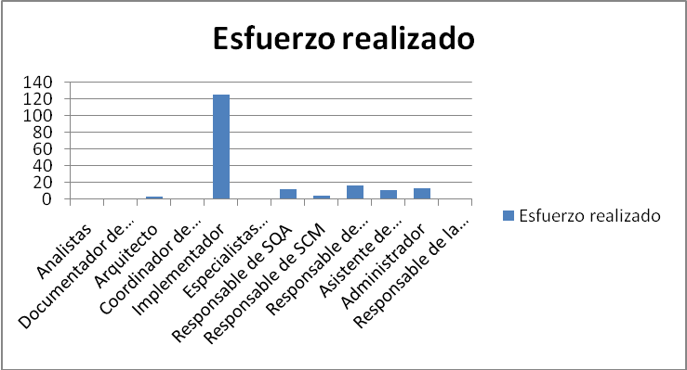

Esfuerzo Rol / consolidado | Esfuerzo realizado consolidado
Analistas | 219,5
Documentador de Usuario | 0
Arquitecto | 124
Coordinador de Desarrollo | 4
Implementador | 727
Especialistas Técnicos | 337,5
Responsable de SQA | 159
Responsable de SCM | 53
Responsable de Verificación | 186
Asistente de Verificación | 34,5
Administrador | 163
Responsable de la Comunicación | 7

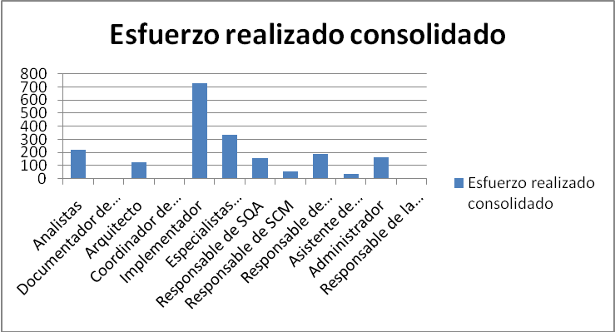

    - Esfuerzo por área
Área | Horas realizadas semana
Análisis | 0
Diseño | 5
Implementación | 124
Gestión de calidad | 8,5
Gestión de configuración | 2,5
Gestión de proyecto | 10,5
Verificación | 24
Comunicación | 0
Implantación | 0
Formación y entrenamiento | 11,5

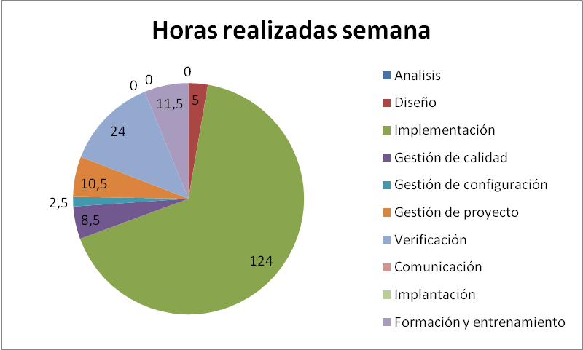

Tabla esfuerzo áreas / consolidado | Horas realizadas consolidado
Análisis | 82,5
Diseño | 88
Implementación | 675,5
Gestión de calidad | 142,5
Gestión de configuración | 24,5
Gestión de proyecto | 344
Verificación | 154,5
Comunicación | 4
Implantación | 7
Formación y entrenamiento | 581

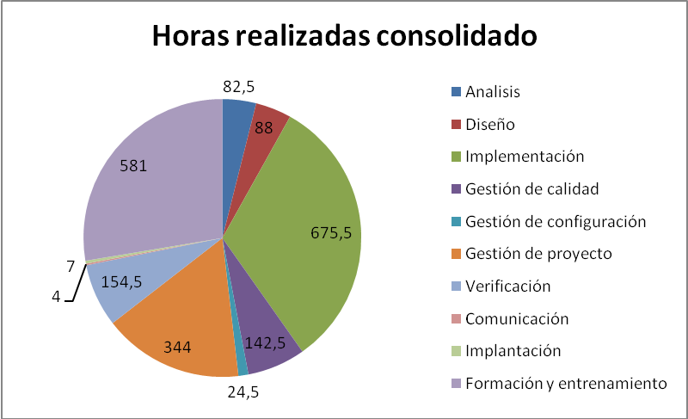
    - Esfuerzo por integrante del equipo
Esfuerzo por persona/semana | Esfuerzo estimado | Esfuerzo realizado
Alejandro García | 15 | 16,5
Diego Ricca | 15 | 14,5
Federico Andrade | 15 | 14
Federico Trinidad | 15 | 10
Ignacio Infante | 15 | 31
Javier Madeiro | 15 | 13,5
José Cordero | 15 | 16
Juan Ghiringhelli | 15 | 16
Leticia Vilariño | 15 | 15
Marcos Sander | 15 | 10
Martín Taruselli | 15 | 14,5
Vicente Acosta | 15 | 14,5

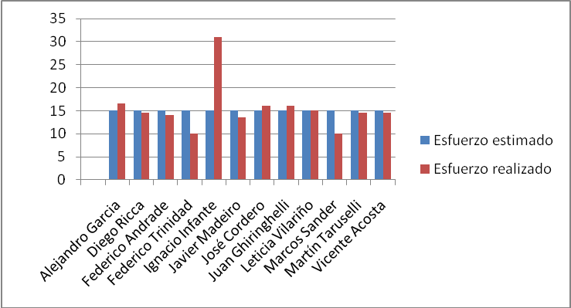

Esfuerzo por persona / consolidado | Esfuerzo estimado consolidado | Esfuerzo realizado consolidado
Alejandro García | 165 | 200
Diego Ricca | 165 | 189,5
Federico Andrade | 165 | 178
Federico Trinidad | 165 | 182,5
Ignacio Infante | 165 | 214,5
Javier Madeiro | 165 | 181
José Cordero | 165 | 175,5
Juan Ghiringhelli | 165 | 190
Leticia Vilariño | 165 | 182
Marcos Sander | 165 | 169
Martín Taruselli | 165 | 184
Vicente Acosta | 165 | 175,5

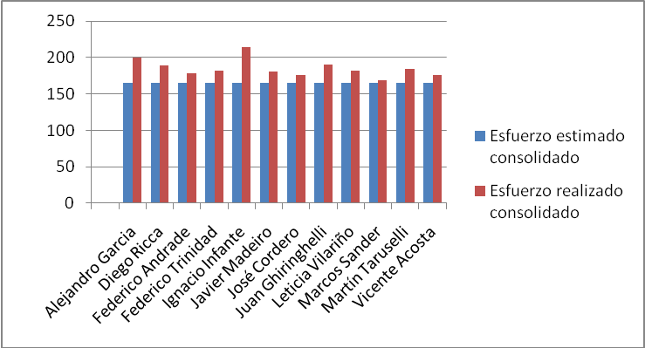
- Indicadores
Se incluirá un indicador de valor ganado, según porcentajes de casos de uso completados según el plan de desarrollo.
Completamos el caso de uso de sospechosos Hard Coded, y empezamos el manejo del tiempo. Está pensado el algoritmo, escrito el diseño, y modificada la estructura para implementarlo. Falta codificar los cambios en cada método.
Estaría quedando el Gran sospechoso, que es el caso en que un usuario gana su tercer iteración desde la última subida de nivel, entonces sube de nivel y se le ofrece amigarse por Facebook al sospechoso que atrapó, que no era de su red de amigos sino alguien que jugó alguna vez al juego.
Otras cosas son el menú de ayuda, depuración de la estética, y las animaciones de inicio y fin del juego.
- Informe de Situación
  - Estado del proyecto
Lo planificado se completó excepto por el menú de ayuda, y en completar el código del caso de uso del gran sospechoso. El caso del menú de ayuda fue sustituido por realizar el menú de opciones del juego, que es de donde se va a colgar el menú de ayuda, y el caso del gran sospechoso se aplazó para estabilizar el sistema multi-usuario, que terminó siendo más complicado de lo estipulado, y tiene prioridad absoluta. Afortunadamente se realizó todo el trabajo referido a esto.
Las tareas referidas a verificación, gestión, SQA, y SCM se realizaron correctamente.
Esta semana pagamos el coste de un error que arrastramos hasta ahora. Nuestro código tiene que cumplir con el estándar de codificación de Microsoft, y la semana pasada corrimos un programa para ver los errores. Somos conscientes que esto deberíamos haberlo hecho desde un principio, y cada implementador correr el programa antes de subir código. Ignacio, que es el único miembro que no trabaja y por eso pudo hacerlo, gastó 30 horas esta semana para corregir todos los warnings. Esto nos podría haber causado un atraso importante.
Federico T. realizó solo diez horas por un tema personal. Esas horas eran para depurar las pistas dinámicas, las va a recuperar la semana que viene. Marcos viajó gran parte de la semana y por eso realizo diez horas.
El plan para la semana entrante está incluido en el plan de la iteración, enviaremos siempre el archivo de MS Project.
  - Desviaciones ocurridas
El asunto del estándar de Microsoft implicó un sobre esfuerzo de un miembro y que no pudiera colaborar en las tareas asignadas originalmente. Los demás miembros pudieron realizarlas solos. Ninguna de las tareas que tenía asignada dependía exclusivamente de él.
  - Incidencias encontradas
Ninguna en particular.
  - Estado de Riesgos
Ninguno ocurrió.
- Evaluación
El error de la calidad del código, complicaciones personales y algunas estimaciones infra valuadas hicieron que estemos por detrás de lo planificado. Esto implica que es muy probable que algunas tareas las realicemos en la semana 13, que en un principio planeábamos dejar para verificar. Para la semana siguiente planificamos reuniones especiales para hacer un recuento de tareas restantes tanto del lado de Azure como de la interfaz gráfica, la otra semana haremos reuniones de todas las áreas no referidas a la implementación.

